**Æbleskiver**

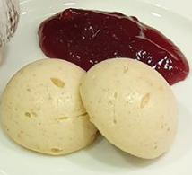

500 gram færdigbagte æbleskiver (gerne hjemmelavede)

500 gram sødmælk

85 gram helæg

25 gram maizena

Evt. lidt ekstra sukker

Bag almindelige æbleskiver – din ynglingsopskrift (der kan også bruges de færdiglavede fra frost)

Blend æbleskiver med mælk, helæg, maizena til en ensartet og glas masse. Smag til med sukker.

Spray silikoneforme (kugleformede) og hæld æbleskivemassen i.

Dæk med mikroovnfilm og bag æbleskiverne ved damp i 100 grader i 25 min.

Kan fryses.

Opvarmes i mikroovn før servering. Server gerne sammen med cremet marmelade fra Den Gamle Fabrik